matemática
O valor de um algarismo em um número depende da posição que ele ocupa nesse número.
- Complete as lacunas abaixo com o valor dos algarismos em cada número.
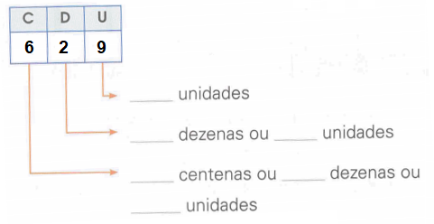
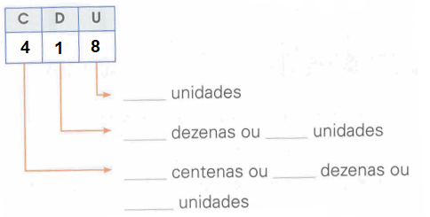

- Escreva o valor do algarismo 7 em cada um dos números.
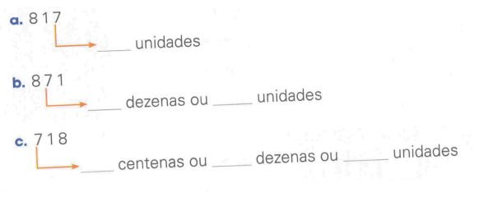

- Observe o número escrito na ficha e responda às questões.
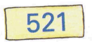

- O algarismo 2 representa quantas unidades?
_______________________________________________________________

- O algarismo 5 representa quantas dezenas?
______________________________________________________________

- Escreva o número por extenso.
______________________________________________________________________________________________________________________________

Pensei em um número.
Um dos algarismos é 0.
É maior que 1 e menor que 1 centena.
É o triplo de 26 mais uma dúzia.

O número que pensei é __________.

